1° PARCIAL DE ALGORITMICA Y ESTRUCTURA DE DATOS II - 2017

1) Una empresa alquila tres tipos de vehículos: motos, coches y todo-terrenos. Para cada alquiler se registra el cliente que la alquila, el vehículo alquilado, la cantidad de días alquilados y los kilómetros recorridos. El cálculo para cada tipo de vehículo es diferente. Para las motos solo se tiene en cuenta los días alquilados, para los coches los kilómetros recorridos y para los todo-terrenos los días alquilados y kms recorridos. Un mismo tipo de vehículo puede tener costos diferentes, por ejemplo el alquiler de un ciclomotor es más barato que una moto de mayor cilindrada.

Diagrama de Clases

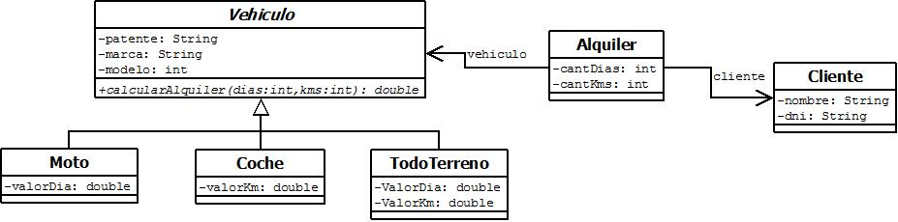

Crear todas las clases con sus atributos y constructores. Implementar el método calcularAlquiler.

2) Realizar un programa de prueba que crea instancias de distintos tipos de Vehiculo. Crear un array de Alquiler y recorrer el mismo mostrando por pantalla los datos del vehículo alquilado y el importe del alquiler.

3) Dada una lista enlazada simple, agregar los siguientes métodos:

/* Busca todas las ocurrencias del elemento e dentro de la lista */
/* Retorna la cantidad de veces encontrado */
public int numSearch(E e)

/* Elimina todos los elementos e de la lista */
/* Retorna el numero de elementos eliminados */
public int removeAllElement(E e)

4) Realizar un programa de prueba utilizando los métodos implementados en 3)

TEORIA (Entregar en una hoja aparte)
- Defina el manejo de memoria estático y dinámico. De ejemplos en Java de cada uno de los casos.
- Explique por qué la lista circular no requiere de una referencia a la cabeza (head).
- Indique cuál es la ventaja de utilizar nodos centinelas.
- Defina que es el manejo de excepciones, qué ventajas provee desde el punto de vista de la calidad del software. ¿Qué provee Java para el manejo de excepciones?
Nota: los ejemplos no deben ser los dados en clase.

